***ПМПК қорытындысы:Жеңіл деңгейде ақыл-ойы кенжелеген балаларға арналған сабақ жоспары. (7-14 жас).***

***Сабақтың тақырыбы:******Жануарлар әлемі***

***Сабақтың түзетушілік-дамытушылық мақсаты:*** *Логикалық ойлау қабілеттерін жоғарылату.Ұсақ қол моторикасын дамыту.*

***Сабақтың тәрбиелеушілік мақсаты:*** *Жеке тұлғаны психологиялық жағынан белсендендіру, сенімсіз жағдайдан және қысылу сезімінен арылту.*

***Сабақтың білімділік мақсаты:****Балаларды жабайы және үй жануарларымен таныстыру, олардың айырмашылықтарымен, пайдасын айтып түсіндіру.*

***Сабақтың түрі:*** *Ойын сабақ.дамыту сабақ.*

***Сабақтың көрнекілігі:****Суреттер, релаксацияға әуен, бояу.*

***Сабақтың барысы:***

***І. Ұйымдастыру бөлімі:***

***Сәлемдесу.*** *Сәлемдесейік иіліп*

*Жылы жүзбен жымиып*

*Қызығы мол сабақта*

*Ойнайықта күлейік.*

***ІІ.Негізгі бөлім.***

***Релаксация «Тыныштық әлемінде».***

***Мақсаты:****Бала бойында сабырлылықты, ұстамдылықты қалыптастыру.*

*Көзімізді жұмамыз. Денеміздегі қысымды жіберіп, денемізді бос қоямыз. Баршамыз жанға жайлы үлкен бір тыныштық әлемінде ұшып жүрміз. Керемет, өте тамаша, бұнда біз өзімізді өте еркін таңғажайып сезінеміз. Біздің барлық денеміз көзіміз, бетіміз, кірпігіміз, аяқ-қолымыз түгелдей дем алып жатыр. Мен осы әлемде еріп жұмсақ жылылыққа айналып бара жатқандаймын.Мен өзімнің жеңілдегенімді сезіп көгілдір мұхит үстінде ұшып барамын.Айнала өте әдемі. Алыстағы өте әдемі таулар, көгілдір мұхит, жасыл орман бәрі менің жанымда. Бұлттарға көтерілуге болады. Мен сол бұлттарға көтеріліп қуаныш сезімін сезініп тұрмын. Міне менің жүрегімде қуанғаннан алып-ұшып соғып тұр. Бұл менің бақытты кездегі қуанғанда соғатын жүрек қағысым. Тіпті тоқтар емес, тоқтай алар емес.Маған өте жайлы және қолайлы. Мен сабырлымын және керемет дем алып тыныштық әлемінде ұшып жүрмін.Барлық табиғат сайраған құс, жүгірген аң, жәндіктерде бәрі-бәрі менің сабырлы болғанымды қалап тұрғандай. Тыныштық әлемі өте тамаша, жайлы, қолайлы, керемет. Жайлап көзімізді ашып орнымызға қайтамыз.*

*Балалар релаксация бойынша алған әсерлерін әңгімелейді.*

***Жұмбақтар жасырылады.***

*Кішкентай ғана бойы бар,*

*Айналдырып киген тоны бар.* ***(Қой.)***

*От басында құмған,*

*Екі көзін жұмған.* ***(Мысық.)***

*Өзі ширақ, өзі қу,*

*Жүрген жері айқай-да шу.* ***(Түлкі.)***

*Бір аң бар қайраты көп, болған күшті*

*Басынан өткізеді әрбір күшті.* ***(Арыстан.)***

*Кезікті бір жануар,*

*Үстінде екі тауы бар.* ***(Түйе.)***

*Балалар көріп отырғанымыздай біздің бүгінгі тақырыбымыз «Жануарлар әлемі». Жалпы жануарлар дала жануарлары және үй жануарлары болып екі түрге бөлінеді.Үй жануарларына сиыр, қой, екші, жылқы, түйе жатады.*

*Түйенің төлі - бота  
Жылқының төлі - құлын  
Сиырдың төлі - бұзау  
Қойдың төлі - қозы  
Ешкінің төлі - лақ.-деп аталады.Үй жануарлары бізге ет, сүт береді.Жылқы малын ертеде көлік ретінде пайдаланған.Олардың адам баласына пайдасы зор болып табылады.Ал енді дала жануарларына келер болсақ;-олар:Арыстан, жолбарыс, қасқыр, аю, түлкі, қоян,т.б.Бұлар орманда мекендейтін жыртқыш аңдар.Олардың терісін пайдаланып киімдерімізге жаға ретінда пайдаланамыз.*

***«Алақан жылуы» тренинг.***

***Мақсаты****: Алақан жылу арқылы топ мүшелері бір-біріне жақсы сөз айта білуге және сол сөздерді сездіре білуге дағдыландыру.*

***Өту барысы:****Ойынға қатысушылар бірінің үстіне бірі алақандарын қойып жақсы сөздер айтады.*

***Логикалық тапсырмалар орындату***

***Мақсаты:*** *Балалардың зейінінің қолайлығы мен шұғырлануын жаттықтығуы, талдау және топтау дағдыларынының қалыптасуы, образды –логикалық ойлау қабілеті мен көзбен көру қабылдау қабілетінін дамуы, сөйлеу - логикалық есте сақтау қабілеттерін, тапқырлықтарын, шапшандықтарын жаттықтыру.*

***1)Артық затты тап***

*а)*

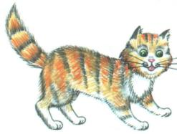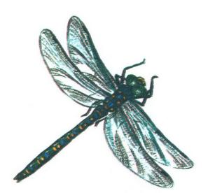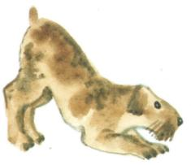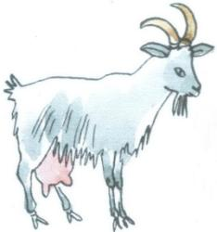

*Бұл суретте инелік артық. Себебі инелік жануар емес, ал қалған мысық, күшік және ешкі бұлар үй жануарлары. Осылайша қалған суреттердегі артықтарды тауып себебін түсіндірулері керек.*

*ә)*

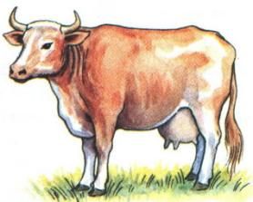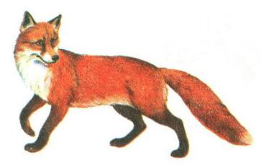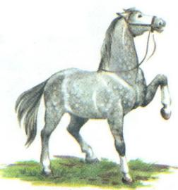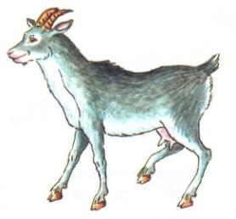

*б)*

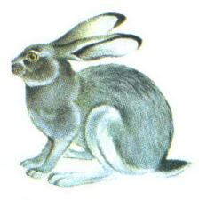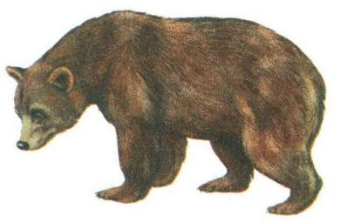 

***2)Жануарлардың атауларын қатесіз жаз.***

*Жылқа, сыир,потақан, қожы, ешки.*

*Қаскыр, айу,арыштан,түлке,жолбарыш*

***3)Жануарлардың төлдерін тап.***

*Қой бота*

*Ешкі құлыншақ*

*Түйе бұзау*

*Жылқы қозы*

*Сиыр лақ*

***4)Түсіп қалған әріпті қой.***

*Си . р, жо . бар . с, е . кі, қас . ыр, жы . қы, қош . қа. , қо . н.*

***Сергіту сәту***

*Бойды бүкпей тік ұста*

*Еркін тұрып тыныста.*

*Жай он қолды оң жаққа,*

*Жай сол қолды сол жаққа.*

*Қолды айналдыр бұлданбай,*

*Екі шеңбер сызғандай.*

*Сәл тынығып байқа да,*

*Он шақты рет қайтала.*

***Құм терапиясы.***

***Мақсаты:*** *Балалардың ұсақ қол моторикаларын дамыту,өздеріне деген сенімділіктерін жоғарылату.*

***Өту барысы:****Балалар құм толтырылған ыдысқа су құя отырып, саздан түрлі жануарларды мүсіндеп, неге осы жануарды мүсіндегендігін және сол жануардың ерекшеліктерін әңгімелейді.*

***Сабақты қорытындылау***

***«Келесі кездескенше» ойыны***

***Мақсаты:*** *Жеке тұлғаны психологиялық жағынан белсендендіру,өз ойын еркін және сенімді жеткізе алуын жоғарылату.Сабақ барысында алған білімдерін ортаға сала отырып,бір-біріне тілектер айту.Өз көңіл-күйлерін бейнелей алуларын қалыптастыру.*

***Сабақты бекіту.***